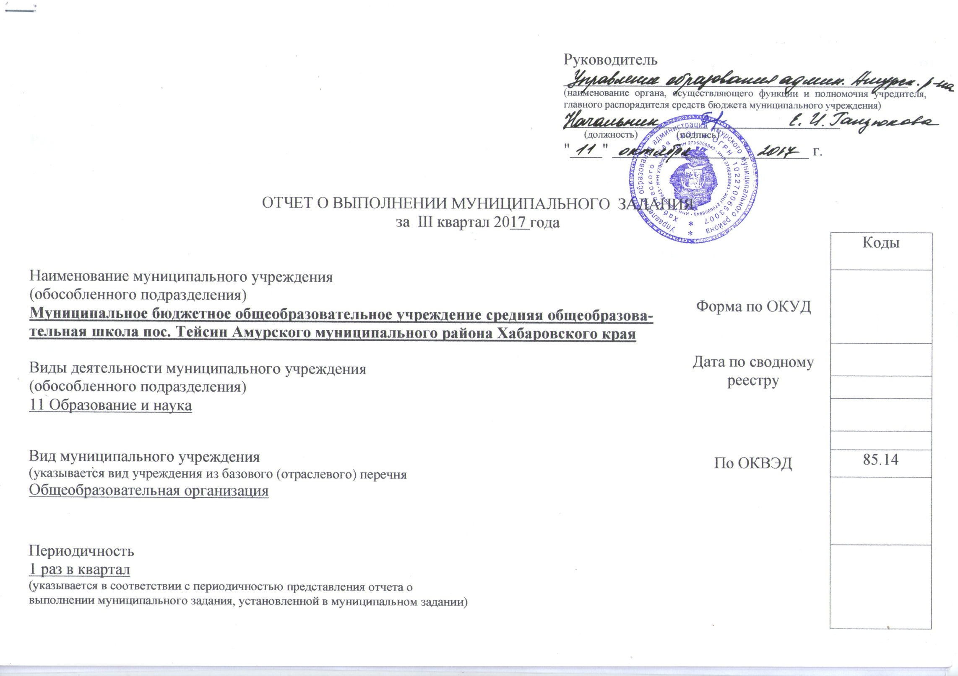 Часть 1. Сведения об оказываемых муниципальных услугах <1>
Раздел 1

- Наименование муниципальной услуги:  Реализация основных общеобразовательных программ начального общего образования | Уникальный номер по базовому  (отраслевому)  перечню | 11.787.0
- Категории потребителей муниципальной услуги
Физические лица
_____________________________________________________
- Сведения о фактическом достижении показателей, характеризующие объем и (или) качество муниципальной услуги
  - Сведения о фактическом достижении показателей, характеризующих качество муниципальной услуги <2>:

Уникальный номер реестровой записи | Показатель, характеризующий содержание муниципальной  услуги |  |  | Показатель, характеризующий условия (формы) оказания муниципальной услуги |  | Показатель качества муниципальной услуги
 |  |  |  |  |  | наименование показателя | единица измерения по ОКЕИ |  | утверждено в муниципальном задании на год | исполнено на отчетную дату | допустимое (возможное) отклонение | отклонение, превышающее допустимое (возможное) значение | причина отклонения
 | ______ (наименование показателя) | ______ (наименование показателя) | ______ (наименование показателя) | ______ (наименование показателя) | _____ (наименование показателя) |  | наименование | код
1 | 2 | 3 | 4 | 5 | 6 | 7 | 8 | 9 | 10 | 11 | 12 | 13 | 14
000000000000830610411787000301000101000101101 | Не указано | Не указано | Не указано | очная |  | Доля обучающихся, успешно освоивших образовательные программы по итогам учебного года не менее 100% | процент | 001 | 100 | 100 | 0 | 0 | -
 |  |  |  |  |  | оптимальная укомплектованность учреждения педагогическими кадрами на 100% | процент | 002 | 100 | 100 | 0 | 0 | -
 |  |  |  |  |  | Охват учащихся в учреждении питанием не менее 80 % | Процент | 003 | 80 | 80 | 0 | 0 | -
 |  |  |  |  |  | Доля потребителей, удовлетворённых качеством оказания муниципальной услуги более 85 % | процент | 004 | 85 | 85 | 0 | 0 | -

  - Сведения о фактическом достижении показателей, характеризующих объем муниципальной услуги:

Уникальный номер реестровой записи | Показатель, характеризующий содержание муниципальной услуги |  |  | Показатель, характеризующий условия (формы) оказания муниципальной услуги |  | Показатель объема муниципальной услуги |  |  |  |  |  |  |  | Средний размер платы (цена, тариф)
 |  |  |  |  |  | наименование показателя | единица измерения по ОКЕИ |  | утверждено в муниципальном задании на год | исполнено на отчетную дату | допустимое (возможное) отклонение | отклонение, превышающее допустимое (возможное) значение | причина отклонения
 | ______ (наименование показателя) | ______ (наименование показателя) | _____ (наименование показателя) | ______ (наименование показателя) | ______ (наименование показателя) |  | наименование | код
1 | 2 | 3 | 4 | 5 | 6 | 7 | 8 | 9 | 10 | 11 | 12 | 13 | 14 | 15
000000000000830610411787000301000101000101101 | Не указано | Не указано | Не указано | Очная |  | Число обучающихся | человек | 001 | 24 | 25 |  |  | Выбыли в течение лета 2 обучающихся в связи с переездом на новое место жительства (пр. от 05.06.2017 № 05; пр. от 04.07.2017 № 09)  Переведены в 5 класс 5 обучающихся 4 класса (пр. от 30.05.2017 №69-Д)  Зачислены в 1 класс 10 обучающихся (пр. от 27.03.2017 № 03). | 178,03

- Наименование муниципальной услуги:  Реализация основных общеобразовательных программ начального общего образования | Уникальный номер по базовому  (отраслевому)  перечню | 11.787.0
- Категории потребителей муниципальной услуги
Физические лица
_____________________________________________________
- Сведения о фактическом достижении показателей, характеризующие объем и (или) качество муниципальной услуги
  - Сведения о фактическом достижении показателей, характеризующих качество муниципальной услуги <2>:

Уникальный номер реестровой записи | Показатель, характеризующий содержание муниципальной  услуги |  |  | Показатель, характеризующий условия (формы) оказания муниципальной услуги |  | Показатель качества муниципальной услуги
 |  |  |  |  |  | наименование показателя | единица измерения по ОКЕИ |  | утверждено в муниципальном задании на год | исполнено на отчетную дату | допустимое (возможное) отклонение | отклонение, превышающее допустимое (возможное) значение | причина отклонения
 | ______ (наименование показателя) | ______ (наименование показателя) | ______ (наименование показателя) | ______ (наименование показателя) | _____ (наименование показателя) |  | наименование | код
1 | 2 | 3 | 4 | 5 | 6 | 7 | 8 | 9 | 10 | 11 | 12 | 13 | 14
'000000000000830610411787000301000201009101101 | Не указано | Не указано | проходящие обучение по состоянию здоровья на дому | очная
  - Сведения о фактическом достижении показателей, характеризующие объем муниципальной услуги:

Уникальный номер реестровой записи | Показатель, характеризующий содержание муниципальной услуги |  |  | Показатель, характеризующий условия (формы) оказания муниципальной услуги |  | Показатель объема муниципальной услуги |  |  |  |  |  |  |  | Средний размер платы (цена, тариф)
 |  |  |  |  |  | наименование показателя | единица измерения по ОКЕИ |  | утверждено в муниципальном задании на год | исполнено на отчетную дату | допустимое (возможное) отклонение | отклонение, превышающее допустимое (возможное) значение | причина отклонения
 | ______ (наименование показателя) | ______ (наименование показателя) | _____ (наименование показателя) | ______ (наименование показателя) | ______ (наименование показателя) |  | наименование | код
1 | 2 | 3 | 4 | 5 | 6 | 7 | 8 | 9 | 10 | 11 | 12 | 13 | 14 | 15
'000000000000830610411787000301000201009101101 | Не указано | Не указано | проходящие обучение по состоянию здоровья на дому | Очная |  | Число обучающихся | человек | 001 | 1 | 1 |  |  | - | 178,03

- Наименование муниципальной услуги:  Реализация основных общеобразовательных программ основного общего образования | Уникальный номер по базовому  (отраслевому)  перечню | 11.791.0
- Категории потребителей муниципальной услуги
Физические лица
_____________________________________________________
- Сведения о фактическом достижении показателей, характеризующие объем и (или) качество муниципальной услуги
  - <2>:

Уникальный номер реестровой записи | Показатель, характеризующий содержание муниципальной  услуги |  |  | Показатель, характеризующий условия (формы) оказания муниципальной услуги |  | Показатель качества муниципальной услуги
 |  |  |  |  |  | наименование показателя | единица измерения по ОКЕИ |  | утверждено в муниципальном задании на год | исполнено на отчетную дату | допустимое (возможное) отклонение | отклонение, превышающее допустимое (возможное) значение | причина отклонения
 | ______ (наименование показателя) | ______ (наименование показателя) | ______ (наименование показателя) | ______ (наименование показателя) | _____ (наименование показателя) |  | наименование | код
1 | 2 | 3 | 4 | 5 | 6 | 7 | 8 | 9 | 10 | 11 | 12 | 13 | 14
000000000000830610411791000301000101004101102 | Не указано | Не указано | Не указано | очная |  | Доля обучающихся, успешно освоивших образовательные программы по итогам учебного года не менее 100% | процент | 001 | 100 | 100 | 0 | 0 | -
 |  |  |  |  |  | Доля выпускников, получивших документ государственного образца о соответствующем уровне образования не менее 100% | процент | 002 | 100 | 100 | 0 | 0 | -
 |  |  |  |  |  | оптимальная укомплектованность учреждения педагогическими кадрами на 100% | процент | 003 | 100 | 100 | 0 | 0 | -
 |  |  |  |  |  | Охват учащихся в учреждении питанием не менее 80 % | Процент | 004 | 80 | 80 | 0 | 0 | -
 |  |  |  |  |  | Доля потребителей, удовлетворённых качеством оказания муниципальной услуги более 85 % | процент | 005 | 85 | 85 | 0 | 0 | -

  - Сведения о фактическом достижении показателей, характеризующие объем муниципальной услуги:

Уникальный номер реестровой записи | Показатель, характеризующий содержание муниципальной услуги |  |  | Показатель, характеризующий условия (формы) оказания муниципальной услуги |  | Показатель объема муниципальной услуги |  |  |  |  |  |  |  | Средний размер платы (цена, тариф)
 |  |  |  |  |  | наименование показателя | единица измерения по ОКЕИ |  | утверждено в муниципальном задании на год | исполнено на отчетную дату | допустимое (возможное) отклонение | отклонение, превышающее допустимое (возможное) значение | причина отклонения
 | ______ (наименование показателя) | ______ (наименование показателя) | _____ (наименование показателя) | ______ (наименование показателя) | ______ (наименование показателя) |  | наименование | код
1 | 2 | 3 | 4 | 5 | 6 | 7 | 8 | 9 | 10 | 11 | 12 | 13 | 14 | 15
000000000000830610411791000301000101004101102 | Не указано | Не указано | Не указано | Очная |  | Число обучающихся | человек | 001 | 33 | 31 |  |  | Выпущено из школы 9 обучающихся 9 класса (пр. от 26.06.2017 № 98-Д)  Выбыл на новое место жительства 1 обучающийся (пр. от 04.07.2017 №09)  Прибыли в течение лета 3 обучающихся (пр. от 13.06.2017 № 07; от 19.06.2017 № 08; от 28.08.2017 № 13)  Переведены в 5 класс 5 обучающихся 4 класса (пр. от 30.05.2017 № 69-Д) | 178,03

- Наименование муниципальной услуги:  Реализация основных общеобразовательных программ среднего общего образования | Уникальный номер по базовому  (отраслевому)  перечню | 11.787.0
- Категории потребителей муниципальной услуги
Физические лица
_____________________________________________________
- Сведения о фактическом достижении показателей, характеризующие объем и (или) качество муниципальной услуги
  - Сведения о фактическом достижении показателей, характеризующих качество муниципальной услуги <2>:

Уникальный номер реестровой записи | Показатель, характеризующий содержание муниципальной  услуги |  |  | Показатель, характеризующий условия (формы) оказания муниципальной услуги |  | Показатель качества муниципальной услуги
 |  |  |  |  |  | наименование показателя | единица измерения по ОКЕИ |  | утверждено в муниципальном задании на год | исполнено на отчетную дату | допустимое (возможное) отклонение | отклонение, превышающее допустимое (возможное) значение | причина отклонения
 | ______ (наименование показателя) | ______ (наименование показателя) | ______ (наименование показателя) | ______ (наименование показателя) | _____ (наименование показателя) |  | наименование | код
1 | 2 | 3 | 4 | 5 | 6 | 7 | 8 | 9 | 10 | 11 | 12 | 13 | 14
000000000000830610411787000301000101000101101 | Не указано | Не указано | Не указано | очная |  | Доля обучающихся, успешно освоивших образовательные программы по итогам учебного года не менее 100% | процент | 001 | 100 | 100 | 0 | 0 | -
 |  |  |  |  |  | Доля выпускников, получивших документ государственного образца о соответствующем уровне образования не менее 100% | процент | 002 | 100 | 100 | 0 | 0 | -
 |  |  |  |  |  | Доля потребителей, удовлетворённых качеством оказания муниципальной услуги более 85 % | процент | 003 | 85 | 85 | 0 | 0 | -

  - Сведения о фактическом достижении показателей, характеризующие объем муниципальной услуги:

Уникальный номер реестровой записи | Показатель, характеризующий содержание муниципальной услуги |  |  | Показатель, характеризующий условия (формы) оказания муниципальной услуги |  | Показатель объема муниципальной услуги |  |  |  |  |  |  |  | Средний размер платы (цена, тариф)
 |  |  |  |  |  | наименование показателя |  |  | утверждено в муниципальном задании на год | исполнено на отчетную дату | допустимое (возможное) отклонение | отклонение, превышающее допустимое (возможное) значение | причина отклонения
 | ______ (наименование показателя) | ______ (наименование показателя) | _____ (наименование показателя) |  | ______ (наименование показателя) |  | наименование | код
1 | 2 | 3 | 4 | 15 | 6 | 7 | 8 | 9 | 10 | 11 | 12 | 13 | 14 | 15
000000000000830610411787000301000101000101101 | Не указано | Не указано | Не указано | очная |  | Число обучающихся | человек | 001 | 4 | 4 |  |  |  | 178,03

Часть 2. Сведения о выполняемых работах <2>
Раздел_____

- Наименование работы________________________________ | Уникальный номер по базовому  (отраслевому)  перечню
- Категории потребителей работы_______________________

______________________________________________________
______________________________________________________
- Сведения о фактическом достижении показателей, характеризующих объем и (или) качество работы
  - Сведения о фактическом достижении показателей, характеризующих качество работы:

Уникальный номер реестровой записи | Показатель, характеризующий содержание работы |  |  | Показатель, характеризующий условия (формы) выполнения работы |  | Показатель качества работы
 |  |  |  |  |  | наименование показателя | единица измерения по ОКЕИ |  | утверждено в муниципальном задании на год | исполнено на отчетную дату | допустимое (возможное) отклонение | отклонение, превышающее допустимое (возможное) значение | причина отклонения
 | ______ (наименование показателя) | ______ (наименование показателя) | ______ (наименование показателя) | ______ (наименование показателя) | _____ (наименование показате-ля) |  | наименование | код
1 | 2 | 3 | 4 | 5 | 6 | 7 | 8 | 9 | 10 | 11 | 12 | 13 | 14

  - Сведения о фактическом достижении показателей, характеризующих объем работы:

Уникальный номер реестровой записи | Показатель, характеризующий содержание работы |  |  | Показатель, характеризующий условия (формы) выполнения работы |  | Показатель объема работы
 |  |  |  |  |  | наименование показателя | единица измерения по ОКЕИ |  | утверждено в муниципальном задании на год | исполнено на отчетную дату | допустимое (возможное) отклонение | отклонение, превышающее допустимое (возможное) значение | причина отклонения
 | ______ (наименование показателя) | ______ (наименование показателя) | ______ (наименование показателя) | ______ (наименование показателя) | ______(наименование показателя) |  | наименование | код
1 | 2 | 3 | 4 | 5 | 6 | 7 | 8 | 9 | 10 | 11 | 12 | 13 | 14

Руководитель (уполномоченное лицо) директор _________ Е.С. Котельникова
(должность) (подпись) (расшифровка подписи)

"11" октября 2017 г.

